SmartMarket
Aplicativo de Lista de Compras

Atividade: AP08 — Desenvolvimento de Aplicações Móveis
Instituição: [ NOME DA INSTITUIÇÃO ]

Aluno: | Caio Martins
Curso: | Sistemas de Informação — 6º período
Disciplina: | Desenvolvimento de Aplicações Móveis
Data de entrega: | [03/11/2026

1. Introdução
Este documento apresenta o aplicativo SmartMarket, desenvolvido em React Native (Expo) com Firebase Authentication e Cloud Firestore, conforme a atividade AP08. Descreva em 1–2 parágrafos o objetivo do app e o problema que ele resolve.
[ Escreva sua introdução aqui ]

2. Tecnologias utilizadas
Tecnologia / Ferramenta | Finalidade no projeto
React Native + Expo | Interface mobile multiplataforma
TypeScript | Tipagem e organização do código
Firebase Authentication | Login, cadastro e recuperação de senha
Cloud Firestore | Armazenamento das listas e produtos na nuvem
Expo Go / Web | Execução e testes no dispositivo ou navegador

3. Atendimento aos requisitos da AP08
Confira e ajuste a coluna “Implementado?” se necessário.
Requisito (enunciado) | Implementado? | Onde / observação
Login com e-mail e senha (Firebase Auth) | Sim | AuthScreen
Recuperação de senha por e-mail | Sim | Tela de login
Cadastro de produtos (nome, qtd, preço) | Sim | ProductsScreen
Campo dataAdicao automático (timestamp) | Sim | serverTimestamp()
Editar e excluir produtos | Sim | ProductsScreen
Total por produto (qtd × preço) | Sim | Tela de produtos
Total geral da lista em tempo real | Sim | onSnapshot
Dados persistidos no Firestore | Sim | usuarios/{uid}/listas/...
Tela de login | Sim
Tela de recuperação de senha | Sim
Tela de produtos da lista | Sim
Exibição do total geral | Sim
EXTRA: marcar produtos como comprados | Sim | Destaque visual
EXTRA: resumo da compra | Sim | Quantidade e gasto total

4. Evidências (prints de tela)
Insira capturas legíveis. No Word: Inserir → Imagens → Este dispositivo.

4.1 Tela de login e cadastro
Login, cadastro e campos de e-mail/senha.
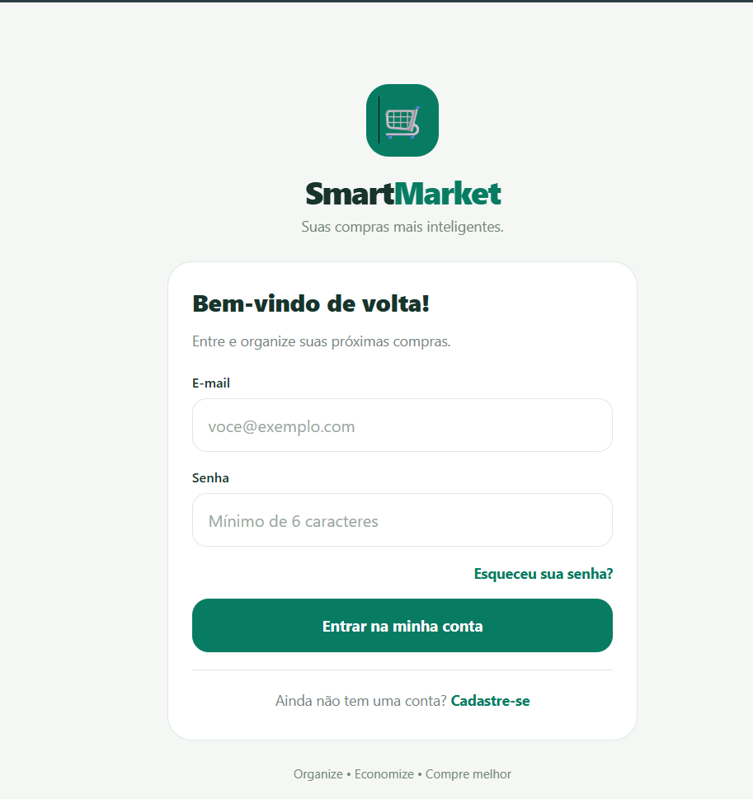

4.2 Recuperação de senha
Fluxo “Esqueceu sua senha?” e confirmação.
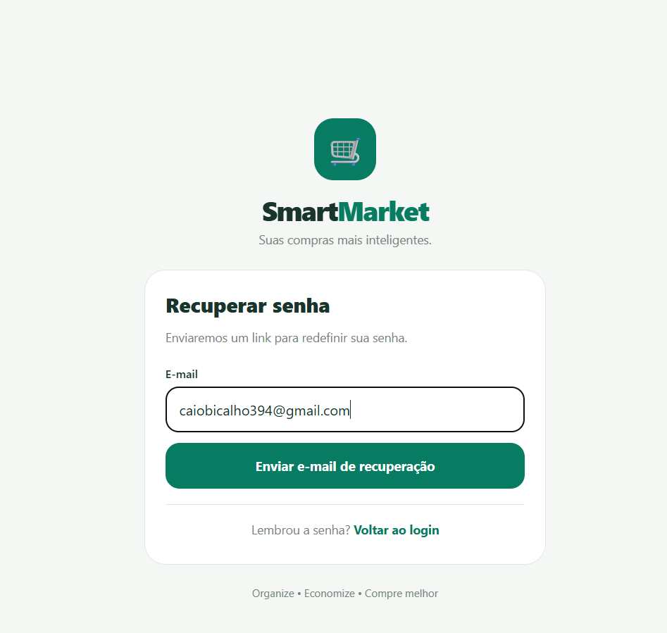
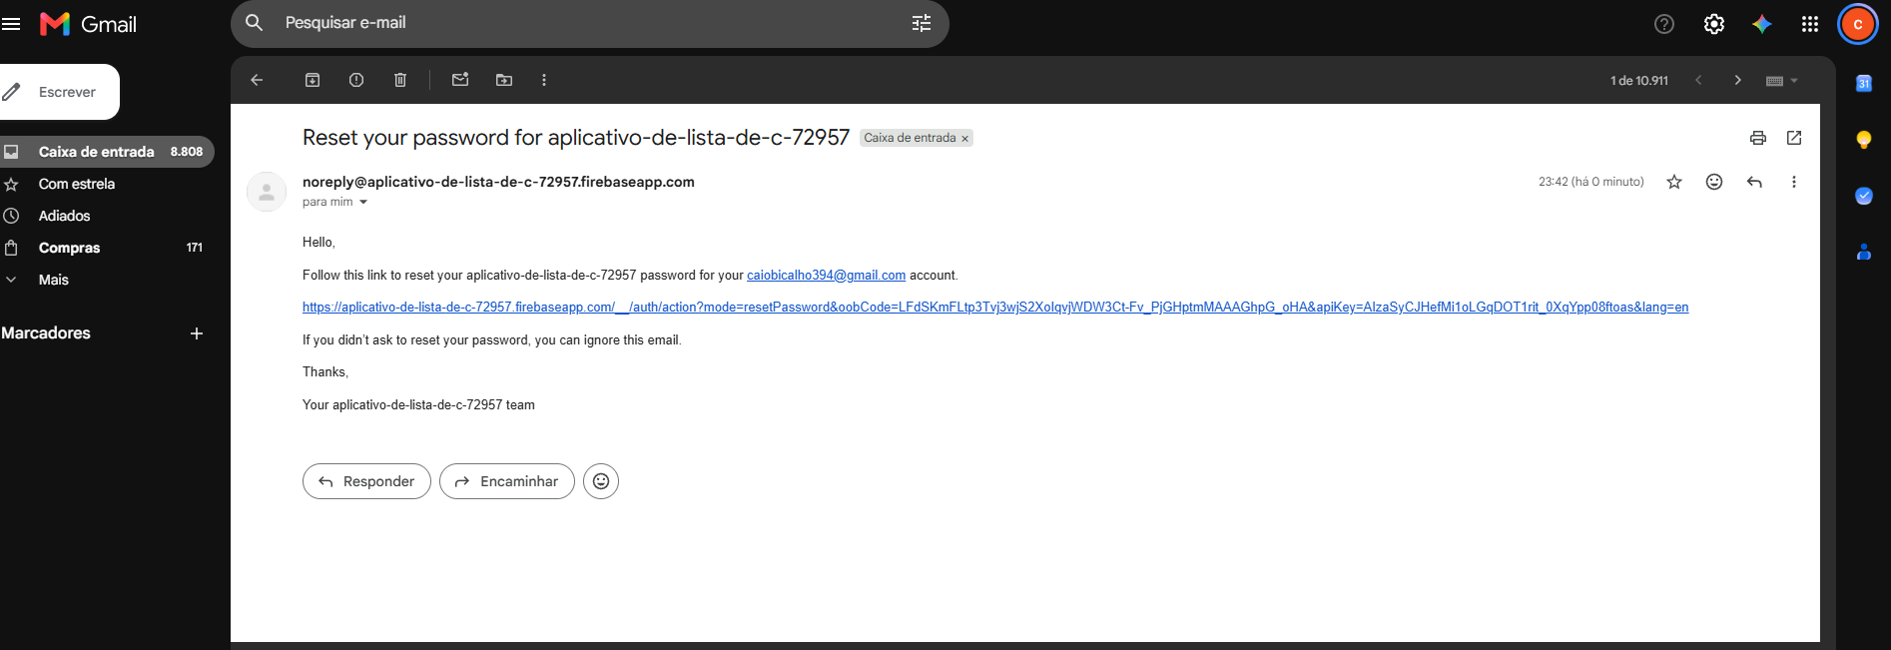

4.3 Listas de compras
Tela de listas.
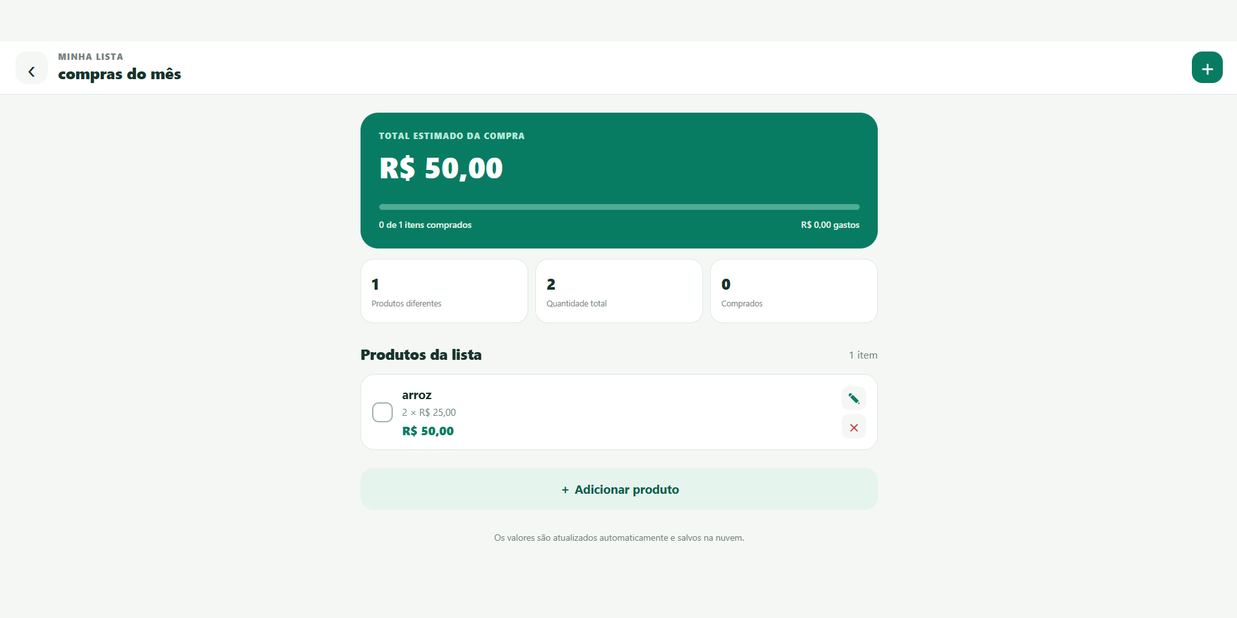

4.4 Produtos da lista
Nome, quantidade e preço unitário.
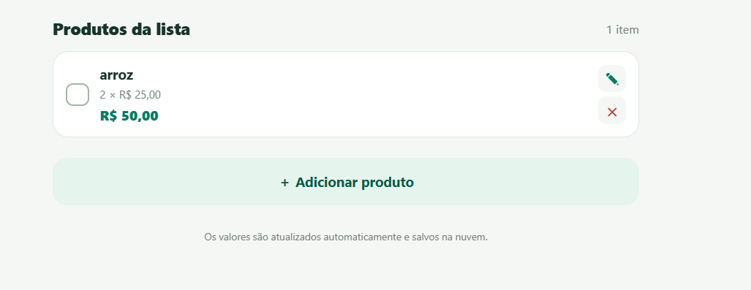

4.5 Totais em tempo real
Subtotal por item e total geral.
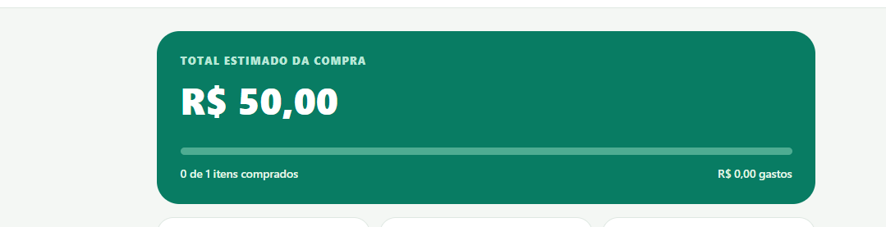

4.6 Desafio extra — comprados e resumo
Itens comprados + resumo.
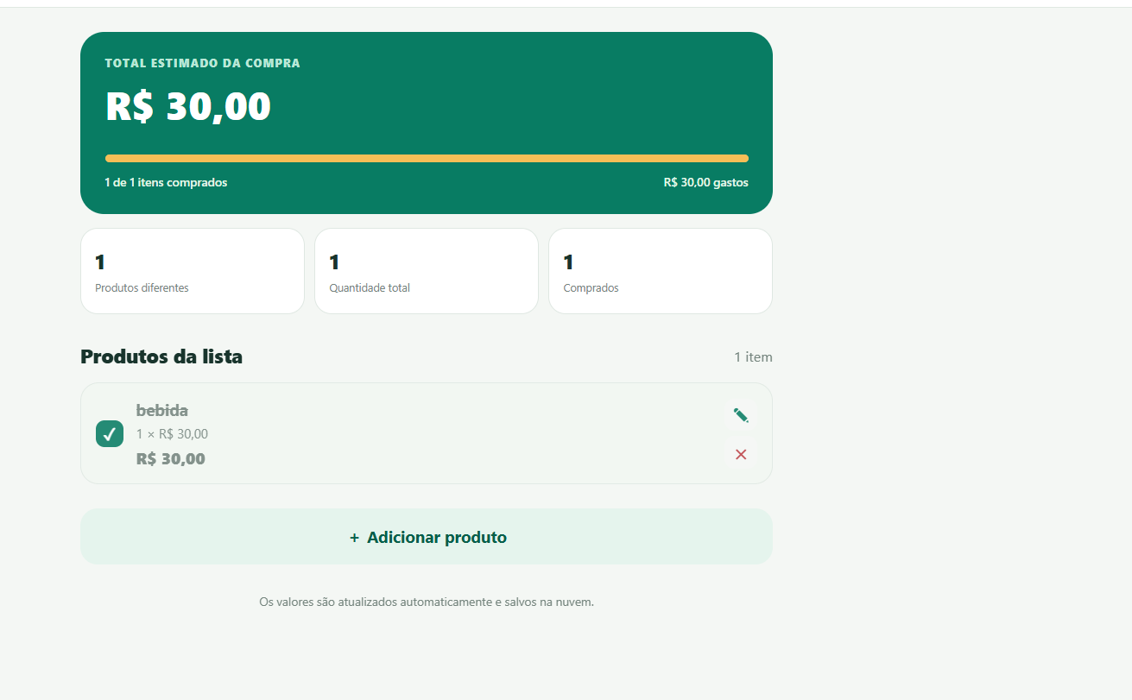

4.7 Firebase Firestore (opcional)
Console Firestore com os dados salvos.
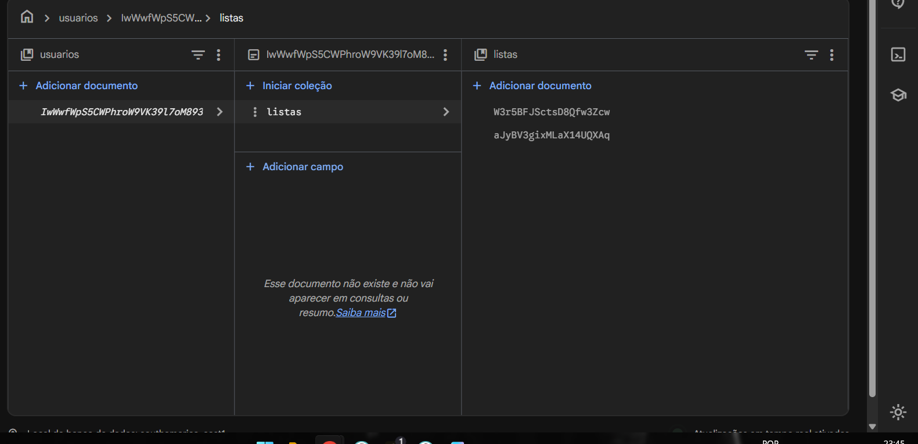

5. Como executar o projeto
1. Instalar Node.js 22+ e abrir a pasta SmartMarket.
2. Firebase: Auth (e-mail/senha) + Firestore; publicar firestore.rules.
3. Copiar .env.example para .env e preencher EXPO_PUBLIC_FIREBASE_*.
4. npm install
5. npx expo start (Expo Go) ou npx expo start --web
URL do repositório ou vídeo de demonstração: [ COLE O LINK ]

6. Conclusão
[ O que você aprendeu; melhorias futuras ]

7. Referências
• Documentação Expo — https://docs.expo.dev/
• Firebase Authentication — https://firebase.google.com/docs/auth
• Cloud Firestore — https://firebase.google.com/docs/firestore

— Fim do relatório —

